Тестирование

Тестовый пример 1.

Специалист по тестированию: Потин Константин Владимирович

Дата и время тестирования: 19 апреля 2022, 12:04

Входные данные:

1. Приложение «ConsoleApplication1».
2. Ввод размерности массива 1.
3. Ввод размерности 1000

Полученные выходные данные:

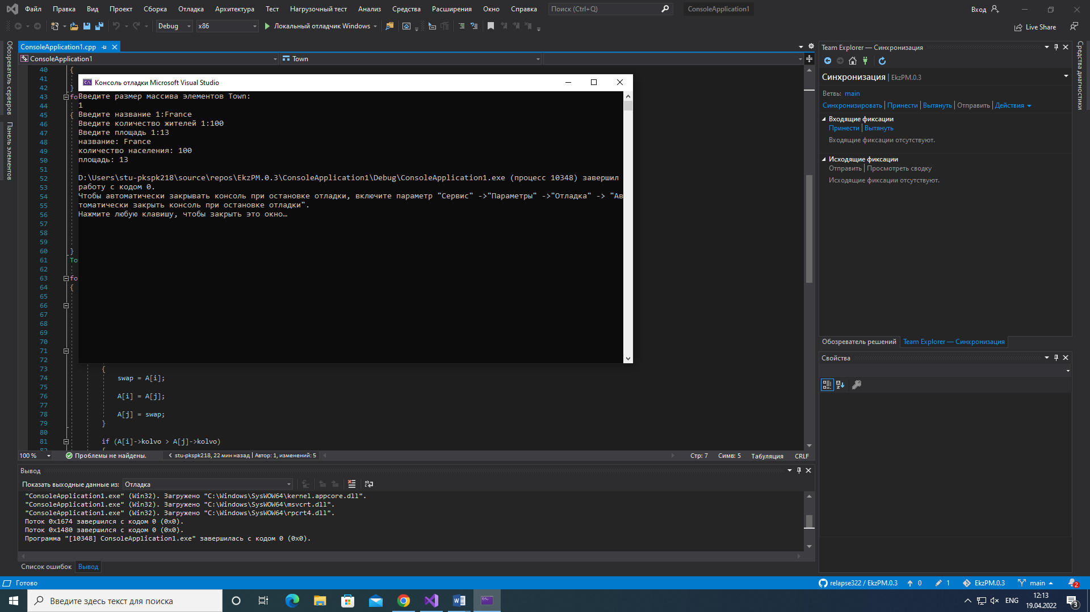

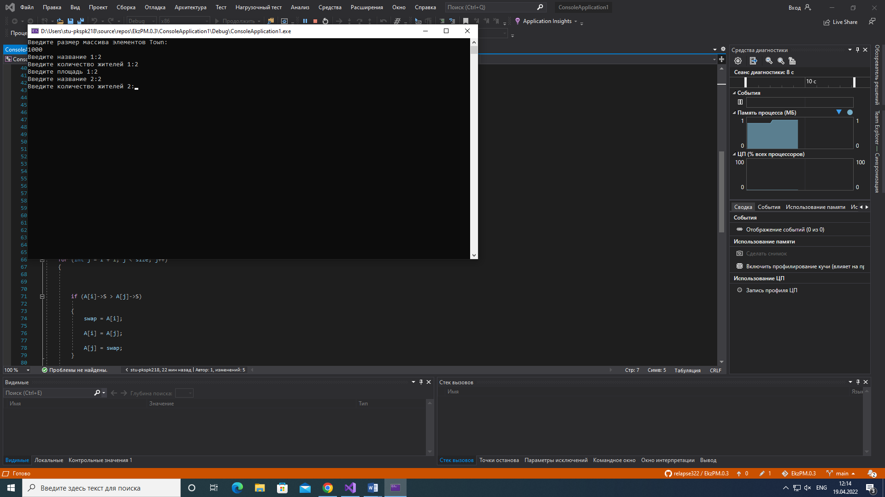

Рисунок 1,2 – Данные тестирования

Можно ввести любую размерность массива.

Тестирование

Тестовый пример 2.

Специалист по тестированию: Потин Константин Владимирович

Дата и время тестирования: 19 апреля 2022, 12:04

Входные данные:

1. Приложение «ConsoleApplication1».
2. Ввод размерности массива 3.
3. Ввод элементов массива

Полученные выходные данные:

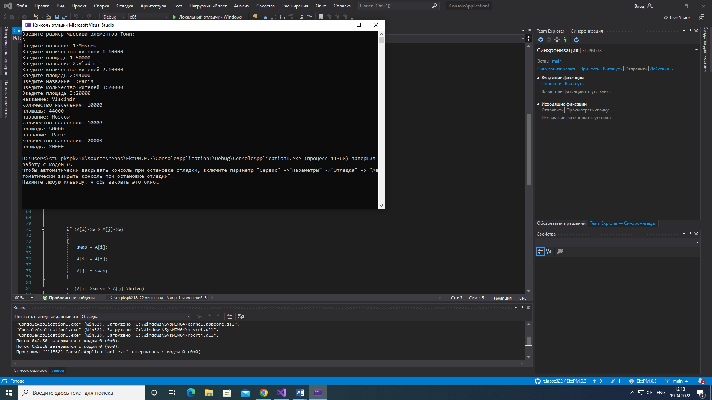

Рисунок 3 – Данные тестирования

Элементы массива вводятся и отображаются корректно.

Тестирование

Тестовый пример 3.

Специалист по тестированию: Потин Константин Владимирович

Дата и время тестирования: 19 апреля 2022, 12:04

Входные данные:

1. Приложение «ConsoleApplication1».
2. Ввод размерности массива 3.
3. Ввод элементов массива
4. Сортировка
5. Сравнение результатов сортировки с условием

Полученные выходные данные:

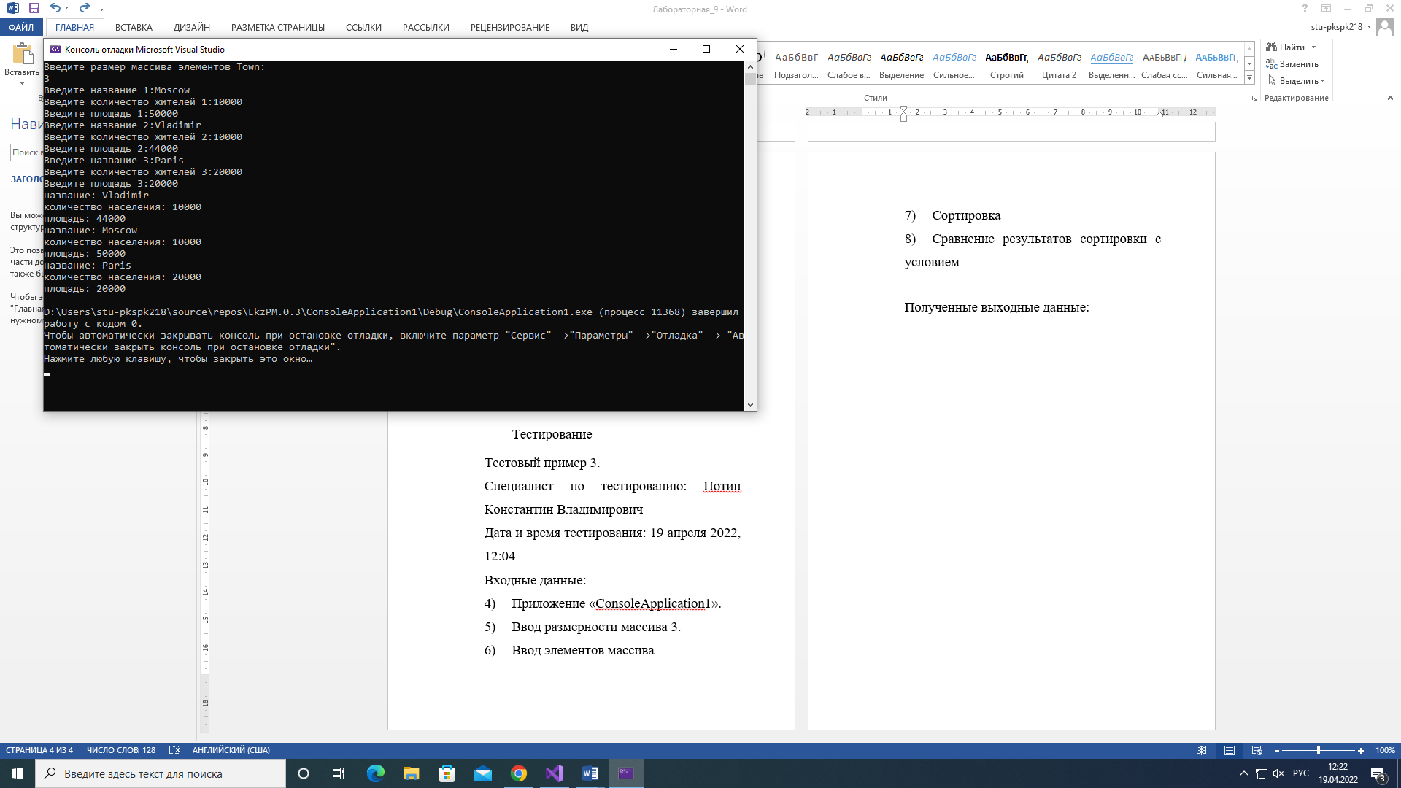

Рисунок 4 – Данные тестирования

Сортировка идет не по возрастанию, а по убыванию данных площадь+ количество жителей.

Тестирование

Тестовый пример 3.

Специалист по тестированию: Потин Константин Владимирович

Дата и время тестирования: 19 апреля 2022, 12:04

Входные данные:

1. Приложение «ConsoleApplication1».
2. Ввод размерности массива 3.
3. Ввод элементов массива
4. Сортировка
5. Просмотр результата в текстовом файле.

Полученные выходные данные:

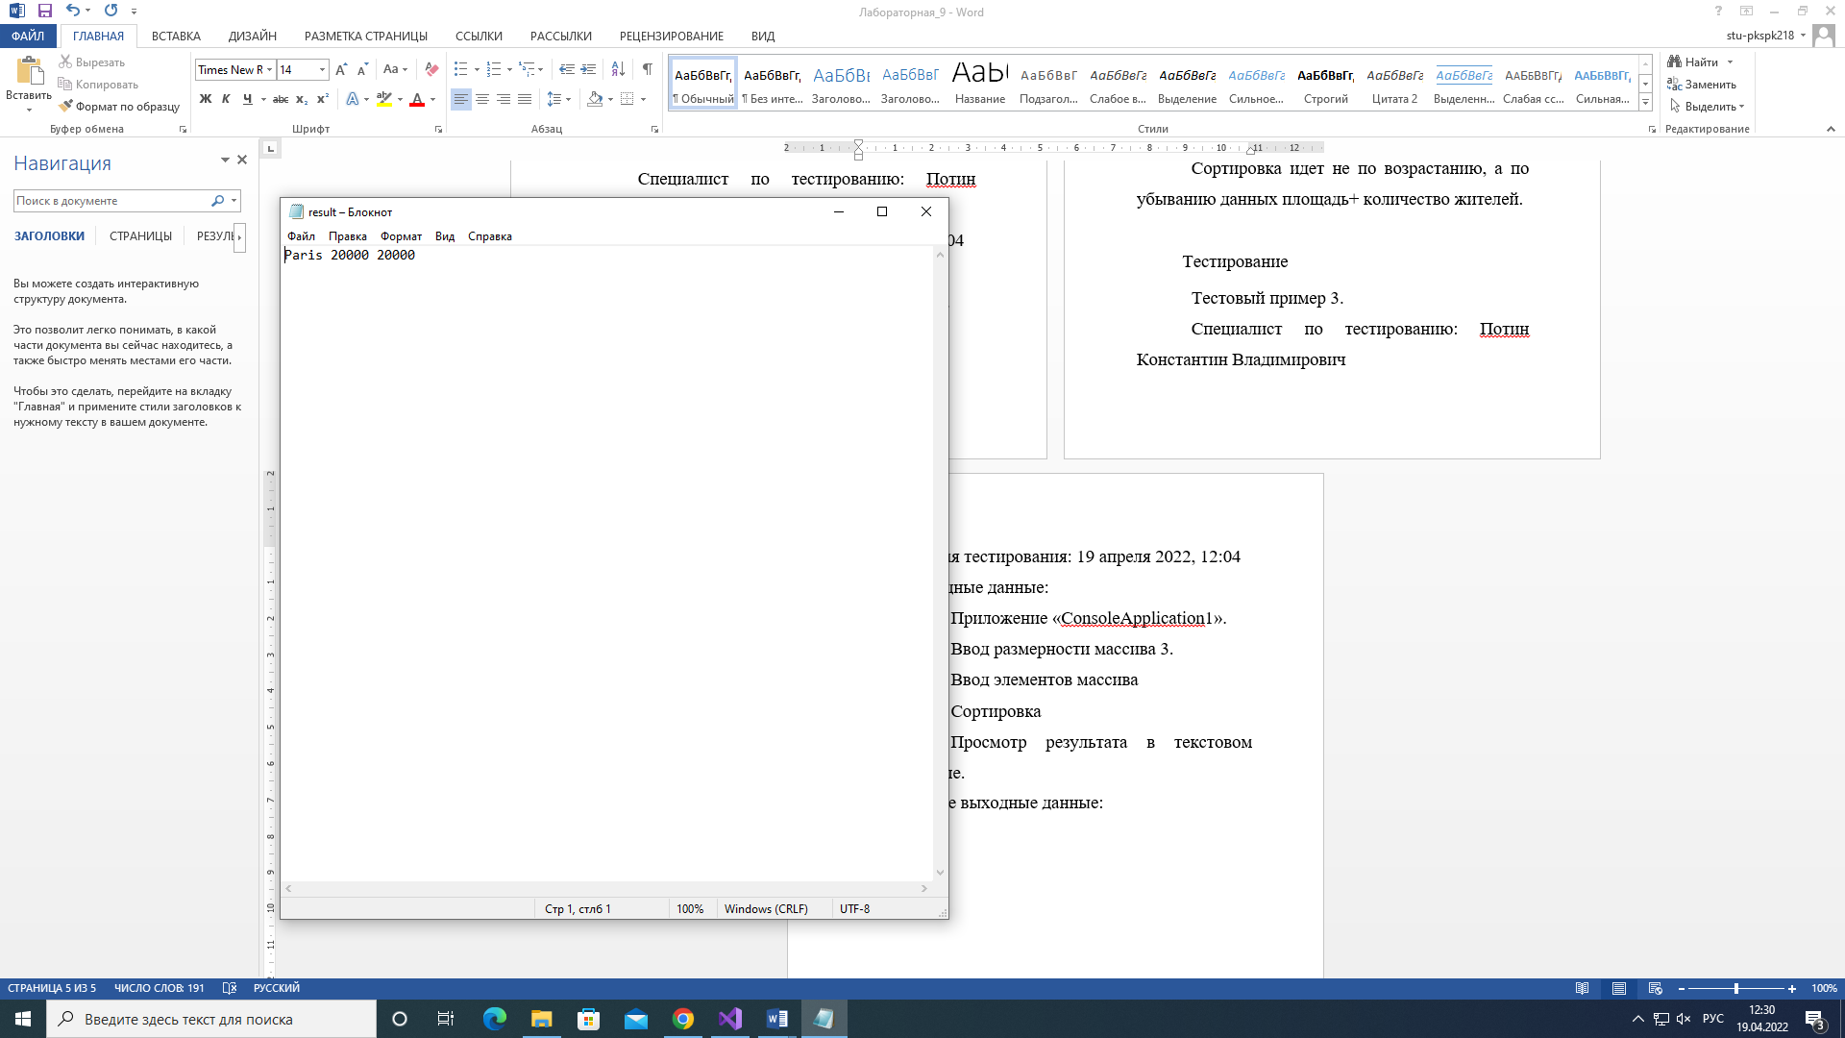

Рисунок 5 – Данные тестирования

В текстовом файле отображаются не полный результат сортировки.